Акушерское отделение
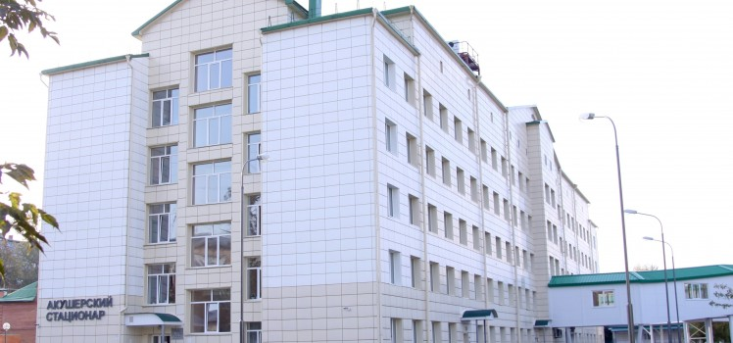
Родовспоможение – профильное направление нашей работы с 1982 года. Мы обладаем уникальными ресурсами в области анестезиологии – применяем безопасные для матери и ребенка методы обезболивания, оптимальные для каждого периода родовой деятельности.
Мы приветствуем естественные роды. Мы делаем все возможное, чтобы женщина рожала сама. Естественные роды возможны и после кесарева сечения, причем как в первые, так и во вторые роды после уже проведенной операции, после перенесенных гинекологических операций.
При выборе тактики ведения платных родов мы учитываем все: особенности течения беременности, индивидуальные характеристики организма мамы и состояние здоровья ребенка – медицинские показания. Ключевой принцип нашей работы – слышать женщину, учитывать ее собственные пожелания и предпочтения, ведь психологический комфорт будущей мамы – важный фактор благополучных легких родов.
Комфортабельные родильные боксы, мониторы слежения за состоянием здоровья матери и плода в родах, круглосуточные функциональные и лабораторные исследования – все это позволяет гарантировать женщине рождение здорового ребенка.
Родильный дом, включающий в себя отделения реанимации новорожденных и выхаживания недоношенных детей, совместное пребывание матери и ребенка в течение всего необходимого времени – еще один залог благополучия.
Наши родильные дома не закрываются на «мойку» – мы помогаем вам становиться родителями 24 часа в сутки 7 дней в неделю, 365 дней в году, без выходных и праздников. Заключить контракт на ведение родов можно с 35-36 недели беременности.
Роды в нашем центре – абсолютная безопасность мамы и новорожденного в условиях полного комфорта. Физиологические роды – традиционные, «партнерские роды» – с супругом или любым другим близким человеком; оперативные роды – плановое или экстренное кесарево сечение – наши акушеры-гинекологи, анестезиологи, хирурги и неонатологи оказывают квалифицированную высокотехнологичную помощь каждой семье.
СТОИМОСТЬ РОДОВ И ПОСЛЕРОДОВОЙ ПАЛАТЫ ПО ДОГОВОРУ
Ведение физиологических (патологических) родов врачом-акушером-гинекологом без категории | 33 500.00
Ведение физиологических (патологических) родов врачом-акушером-гинекологом II категории | 49 000.00
Ведение физиологических (патологических) родов врачом-акушером-гинекологом I категории | 51 000.00
Ведение физиологических (патологических) родов врачом-акушером-гинекологом высшей категории | 53 000.00
Ежедневный осмотр врачом-акушером-гинекологом, с наблюдением и уходом среднего и младшего медицинского персонала в акушерском отделении стационара  (2 этаж - двухместная), 1 сутки | 1 600.00
Ежедневный осмотр врачом-акушером-гинекологом высшей категории в отделении стационара  (2 этаж - одноместная), 1 сутки | 2 500.00
Оказание стационарной медицинской помощи в индивидуальной палате (3 этаж), 1 сутки | 10 000.00

«Ведение физиологических (патологических) родов врачом акушером-гинекологом» в акушерском стационаре по ул. Даудельная 1
- Легалова Татьяна Владимировна - заместитель главного врача по медицинской части, врач акушер-гинеколог высшей категории
- Данелия Елена Александровна – заведующий операционно-родовым отделением, врач акушер-гинеколог высшей категории
- Шахватова Галина Викторовна - врач акушер-гинеколог высшей категории
- Зайцева Виктория Ивановна - врач акушер-гинеколог высшей категории
- Кухар Кристина Васильевна - врач акушер-гинеколог высшей категории
- Хасанова Валентина Владимировна – заведующий отделением патологии беременности, врач акушер-гинеколог первой категории, к.м.н.
- Марченко Роман Николаевич – заведующий акушерского стационара, врач акушер-гинеколог высшей категории
- Суханов Антон Александрович – заведующий отделением планирования семьи и репродукции, врач акушер-гинеколог высшей категории
«Ведение физиологических (патологических) родов врачом акушером-гинекологом» в акушерском стационаре по ул. Энергетиков 26
- Беева Елена Анатольевна - заместитель главного врача по качеству, врач акушер-гинеколог высшей категории
- Фарйон Надежда Сергеевна - заведующий акушерского стационара, врач акушер-гинеколог первой категории
- Болдарева Тинатин Робертовна - заведующий женского консультативно-диагностического отделения, врач акушер-гинеколог высшей категории

